Gram B7 | Conjugaison |  | Prénom :
 | L’infinitif
 |  |  | Date :
- Donne l’infinitif des verbes soulignés:

Nous faisons nos devoirs tous les soirs. →

Vous irez manger au restaurant. →

Luc Alphand descend cette pente à toute allure. →

Avec cette nouvelle voiture, nous pourrons tous aller chez notre grand-père. →

L’arbitre de touche lève son drapeau pou signaler le hors-jeu. →

- Rajoute un verbe à l’infinitif :

Je vais des livres.

Cet enfant doit ses affaires.

Chaque soir, le gardien du phare doit le projecteur.

Les pompiers vont le feu de forêt.

Tu vas des bonbons.

Nous allons un film au cinéma.

- Écris l’infinitif des verbes :

il neige → nous sortirons →

tu vois → elle a vendu →

vous finissez → il a acheté →

nous avons perdu → il pleut →

elles courent → il gèlera →

- Souligne les verbes et donne leur infinitif :

Nous allons au cinéma. →

Cette année, les cerisiers fleurissent en retard. →

Les randonneurs avancent prudemment sur le sentier étroit. →

Les enfants écrivent des cartes postales à leurs parents. →

Nous buvons du jus d’orange. →

- Utilise des verbes à l’infinitif pour écrire la recette de la compote de pommes :

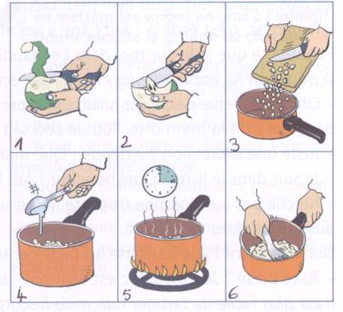

1.

2.

3. et

4.

5.

6.

